ЧЕЛЯБИНСКАЯ ОБЛАСТЬ

АДМИНИСТРАЦИЯ
ЗЛАТОУСТОВСКОГО ГОРОДСКОГО ОКРУГА
РАСПОРЯЖЕНИЕ

29.12.2025 г. | № | 4947-р/АДМ
г.Златоуст
О перспективном (годовом)
плане работы Администрации Златоустовского городского округа на 2026 год

Учитывая предложения заместителей Главы Златоустовского городского округа, советников Главы Златоустовского городского округа, руководителей структурных подразделений и отраслевых органов Администрации Златоустовского городского округа:
1. Утвердить Перспективный (годовой) план работы Администрации Златоустовского городского округа на 2026 год (приложение).
2. Начальнику Отдела по общим вопросам Администрации Златоустовского городского округа Остапенко Е.Г. поставить на контроль выполнение настоящего распоряжения.
3. Снять с контроля распоряжение Администрации Златоустовского городского округа от 23.12.2024 г. № 3704-р/АДМ «О перспективном плане работы Администрации Златоустовского городского округа на 2025 год».
4. Пресс-службе Администрации Златоустовского городского округа (Семёнова А.Г.) разместить настоящее распоряжение на официальном сайте Златоустовского городского округа в сети «Интернет».
5. Организацию и контроль за выполнением настоящего распоряжения возложить на заместителя Главы Златоустовского городского округа по общим вопросам Дьячкова А.А.

Глава  Златоустовского городского округа | 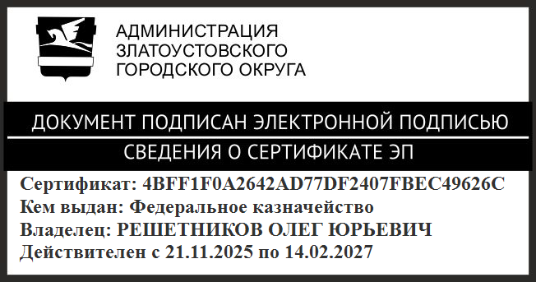 | О.Ю. Решетников

